**ИССЛЕДОВАНИЕ АЛГОРИТМА РЕШЕНИЯ ЗАДАЧИ ЛИНЕЙНОГО ПРОГРАММИРОВАНИЯ ДВОЙСТВЕННЫМ СИМПЛЕКС - МЕТОДОМ**

**1. Сформулируйте теоремы двойственности.**

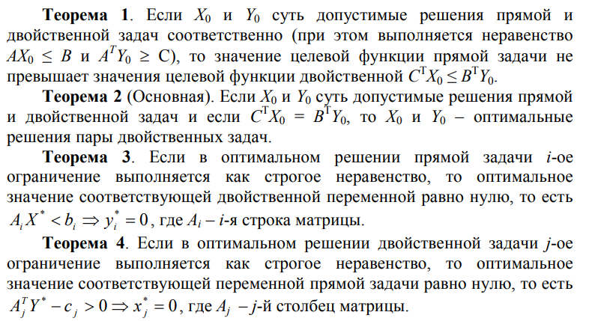

Первая теорема двойственности утверждает, что если мы рассматриваем одновременно прямую и двойственную задачи линейного программирования, и у нас есть допустимые решения для обеих задач, то значение целевой функции прямой задачи всегда будет не больше значения целевой функции двойственной задачи.

Вторая

**2. Как связаны прямая и двойственная задачи?**

Прямая и двойственная задачи линейного программирования тесно связаны между собой и могут быть использованы взаимно для оптимизации и анализа решений. Прямая задача заключается в максимизации или минимизации линейной целевой функции с ограничениями, выраженными в виде линейных неравенств. Двойственная задача, с другой стороны, заключается в минимизации или максимизации другой линейной функции с ограничениями, выраженными в виде линейных неравенств.

Основная связь между прямой и двойственной задачами заключается в том, что решение одной задачи может использоваться для нахождения решения другой задачи. В частности, если оптимальное решение прямой задачи известно, то можно найти оптимальное решение двойственной задачи. Аналогично, если оптимальное решение двойственной задачи известно, то можно найти оптимальное решение прямой задачи.

**3. Как по оптимальному решению прямой задачи получить оптимальное решение двойственной?**

Для оптимального решения прямой задачи необходимо знать базисные переменные и их значения. Используя эти значения, можно определить соответствующие им коэффициенты в двойственной задаче, которые также являются базисными переменными и имеют значения, соответствующие этим коэффициентам.

Для этого необходимо найти базис прямой задачи и составить матрицу, где каждый столбец соответствует одной переменной двойственной задачи. Затем в каждом столбце в ячейках, соответствующих базисным переменным, записать коэффициенты при этих переменных в каждом ограничении прямой задачи, противоположно знаку ограничения. Также в последней строке матрицы записать коэффициенты целевой функции двойственной задачи, противоположно знаку при переменной.

Далее можно решать полученную задачу двойственным симплекс-методом, используя полученную матрицу и найденные значения базисных переменных в прямой задаче в качестве начального приближения. Решением полученной задачи будет оптимальное решение двойственной задачи.

**4. Дайте определение псевдоплана и сопряженного базиса.**

Псевдоплан прямой задачи – допустимое базисное решение относительно сопряжённого базиса

(псевдопланом называется множество допустимых решений двойственной задачи, которые соответствуют данному прямому базису, но не являются оптимальными решениями двойственной задачи.)

Сопряженным базисом называется такой набор переменных в двойственной задаче, который соответствует текущему базису прямой задачи. Если прямая задача находится в оптимальном решении, то сопряженный базис для текущего базиса прямой задачи будет являться оптимальным решением двойственной задачи. Обратно, если двойственная задача находится в оптимальном решении, то сопряженный базис для текущего базиса двойственной задачи будет являться оптимальным решением прямой задачи.

**5. Назовите и поясните основные этапы алгоритма.**

Необходимо привести систему ограничений в каноническую форму. Искусственные переменные при этом не вводятся

Выполнить построение двойственной задачи по отношению к канонической форме

Осуществить отыскание базиса сопряжённой задачи

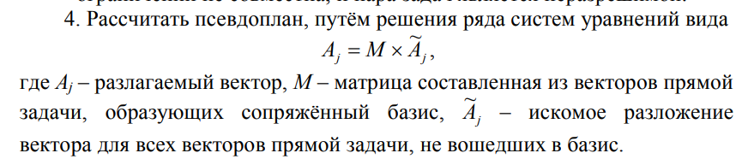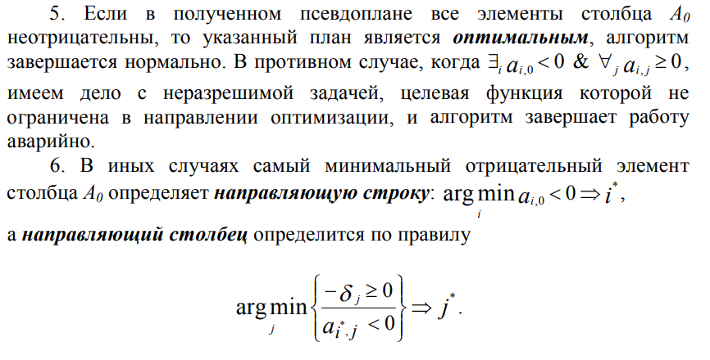

**6. В чём проявляются особенности алгоритма двойственного симплексметода при определении вводимого и выводимого векторов?**

**7. Какой вид имеет симплекс-таблица в случае неразрешимости задачи?**

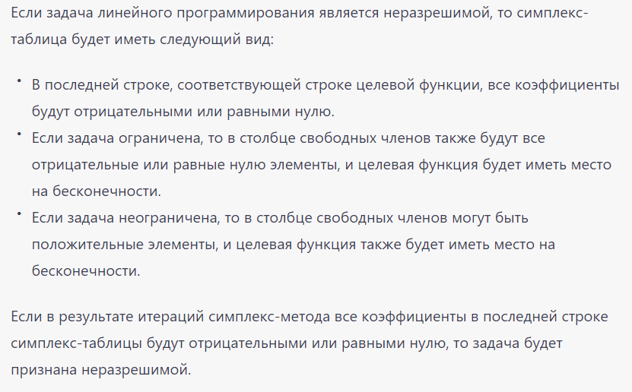

**8. Как соотносятся целевые функции прямой и двойственной задач в ходе решения и в оптимальном решении?**

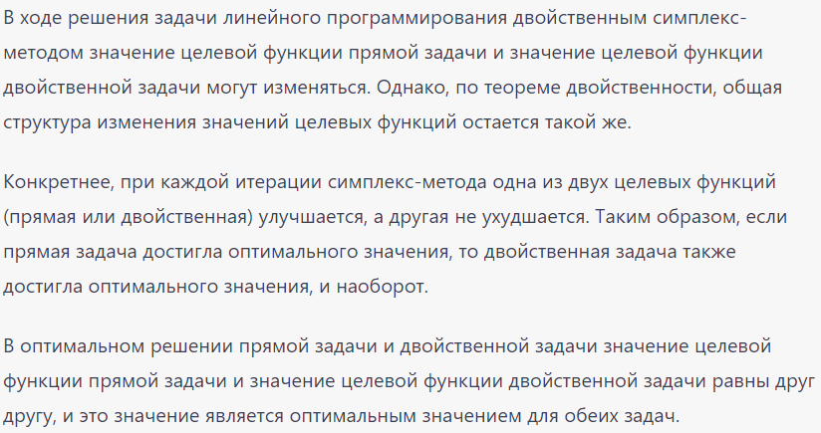

**9. Как изменится симплекс-таблица в случае добавления дополнительного ограничения к уже имеющимся ограничениям?**

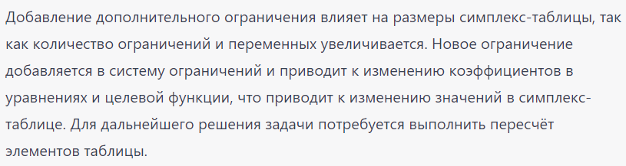

**10. В каких случаях основные переменные двойственной задачи имеют содержательный смысл, и какой именно?**

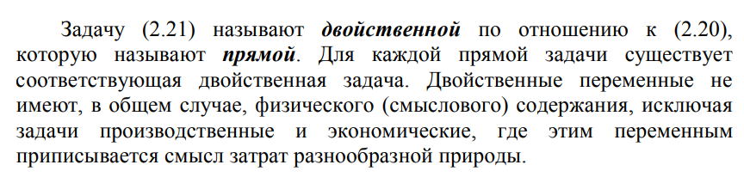

**11. О чём говорит невозможность подобрать сопряжённый базис?**

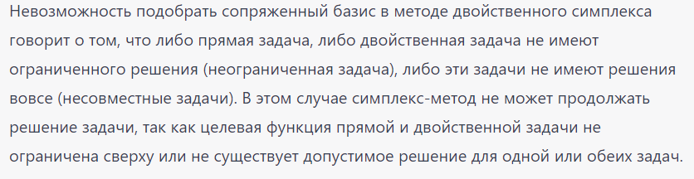

**ЧТО ТАКОЕ ПСЕВДОПЛАН**